BÁO CÁO DỰ ÁN: DỰ BÁO GIÁ XĂNG DẦU ĐA MỤC TIÊU (MACHINE LEARNING & DEEP LEARNING)

CHƯƠNG 1: TỔNG QUAN DỮ LIỆU (DATA OVERVIEW)

1.1 Nguồn gốc và Cấu trúc bộ dữ liệu
Dữ liệu của bài toán là chuỗi thời gian (Time Series) ghi nhận giá xăng dầu theo từng ngày giao dịch. Bộ dữ liệu chuẩn cuối cùng được cấu thành từ hai nhóm dữ liệu chính:
- Dữ liệu nội sinh (Các mặt hàng mục tiêu - Outputs): Gồm 4 mặt hàng là MG95 (Xăng RON 95), MG92 (Xăng E5 RON 92), DO 0.05% (Dầu Diesel phổ thông), DO 0.001% (Dầu Diesel chuẩn cao).
- Dữ liệu ngoại sinh (Các biến tác động - Inputs): Bao gồm giá dầu thô WTI, giá dầu thô Brent, Tỷ giá USD (USD_Index), và Chỉ số rủi ro địa chính trị (GPR).

1.2 Phương pháp Xử lý Tiền dữ liệu (Data Preprocessing)
Dữ liệu thực tế luôn chứa nhiều nhiễu và ngày nghỉ lễ. Hệ thống đã thực hiện các bước:
1. Điền khuyết dữ liệu (Forward-fill): Khi thị trường nghỉ cuối tuần, hệ thống lấy giá ngày thứ 6 đắp vào thứ 7 và Chủ Nhật. Tuyệt đối không dùng Trung bình (Mean) vì điều này gây ra lỗi rò rỉ dữ liệu (Data Leakage) khi lấy tương lai điền cho quá khứ.
2. Chuẩn hóa dữ liệu chống ngoại lai (RobustScaler): Giá xăng dầu hay chịu cú sốc (Chiến tranh, Covid). RobustScaler sử dụng Trung vị (Median) thay vì Trung bình, giúp mô hình "bình tĩnh" không bị nhiễu bởi các cú sốc này.

CHƯƠNG 2: PHÂN TÍCH DỮ LIỆU KHÁM PHÁ (EDA)
Phân tích EDA là bước "bắt mạch" dữ liệu trước khi đào tạo AI để tìm ra hướng xây dựng đặc trưng (Feature Engineering).

2.1 Ma trận tương quan (Correlation Matrix)
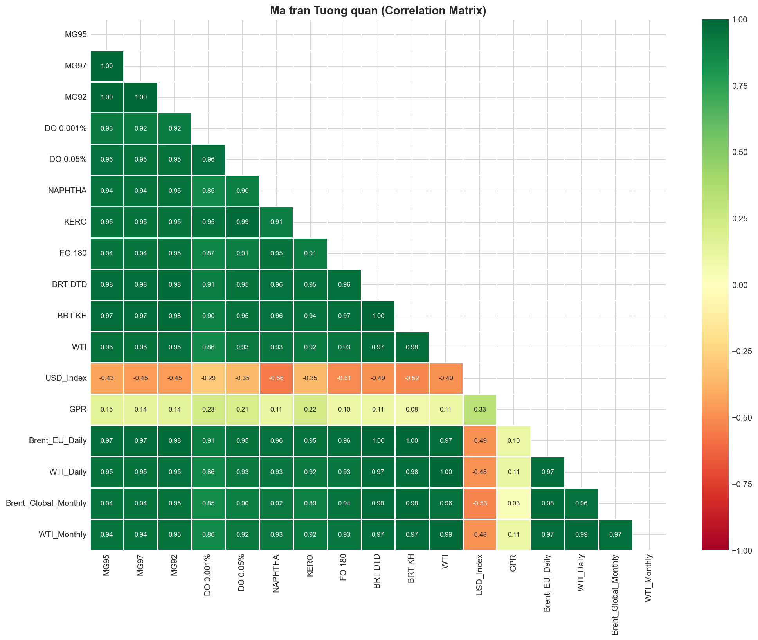
Hình: eda_correlation_heatmap.png
Phân tích: Nhìn vào ma trận, ta thấy giá dầu thô WTI và Brent có màu đỏ thẫm (hệ số > 0.9) với các mặt hàng Xăng/Dầu thành phẩm. Điều này chứng minh WTI là biến dẫn dắt (Leading indicator).
Hướng xử lý: Dựa vào đây, chúng tôi tạo thêm biến "Biên lợi nhuận tinh chế (Crack Spread) = Giá Xăng - Giá Dầu Thô" để AI hiểu được biên lợi nhuận của nhà máy lọc dầu.

2.2 Biểu đồ Tự tương quan riêng phần (PACF)
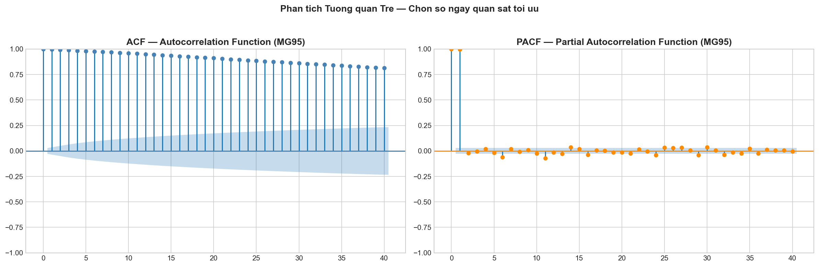
Hình: eda_acf_pacf.png
Giải thích thuật ngữ: PACF đo lường xem giá ngày hôm nay chịu ảnh hưởng trực tiếp từ giá của bao nhiêu ngày trước đó.
Phân tích: Các mốc lag 1, 2, 3, 5, 7 nhô rất cao vượt khỏi vùng bóng mờ màu xanh. Tức là giá hôm qua và tuần trước định đoạt mạnh mẽ giá hôm nay.
Hướng xử lý: Tạo ra các "Đặc trưng độ trễ (Lag features)" cách đây 1, 3, 5, 7, 30 ngày để cung cấp cho mô hình.

CHƯƠNG 3: KIẾN TRÚC MÔ HÌNH (MODELS ARCHITECTURE)
Dự án thử nghiệm 3 mô hình. Toàn bộ đều được gắn Optuna (AI tự động dò tìm siêu tham số).

3.1 Mô hình LightGBM (Chuyên gia Thực dụng)
Thuật toán tăng cường độ dốc (Gradient Boosting) dựa trên cây quyết định. Nổi tiếng là "Vua của dữ liệu dạng bảng" (Tabular Data), xử lý tốt dữ liệu nhiễu và siêu nhanh.

3.2 Mô hình iTransformer (Kiến trúc SOTA 2024)
Bản nâng cấp của Transformer chuyên cho Time Series. Tuy nhiên trên dữ liệu vài ngàn dòng, nó bộc lộ sự chậm chạp và kém nhạy bén hơn LightGBM.

3.3 Mô hình GUMNet-Ultra (Mạng chuyên gia kết hợp phi tuyến)
Dựa trên cấu trúc Gated Mixture-of-Experts. Gồm Chuyên gia CNN-1D (bắt đỉnh/đáy ngắn hạn) và BiGRU (ghi nhớ xu hướng dài hạn).
Đột phá GUMNet-Ultra: Chúng tôi xây dựng Cổng phi tuyến (Non-linear Gating) bằng nhiều lớp hàm kích hoạt Swish để bắt chước sức mạnh của mạng KAN (Kolmogorov-Arnold Network) năm 2024. Cổng này tự quyết định lúc nào tin CNN, lúc nào tin BiGRU rất thông minh.

CHƯƠNG 4: ĐÁNH GIÁ VÀ KIỂM ĐỊNH (EVALUATION & RESULTS)

4.1 Phương pháp Kiểm định Walk-Forward
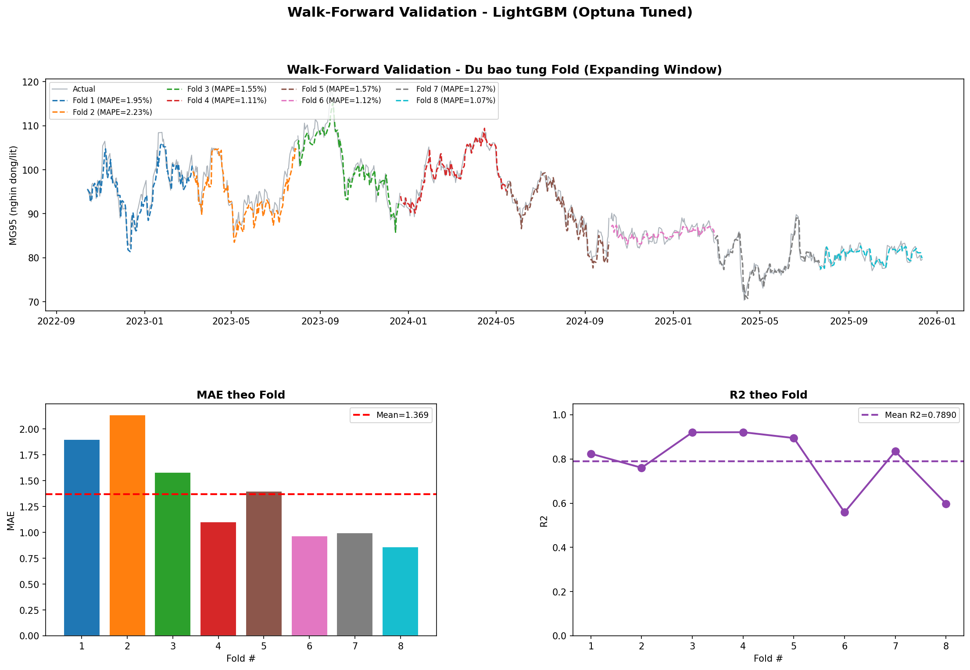
Hình: walk_forward.png
Khái niệm: Đa số hay dùng Random K-Fold (chia ngẫu nhiên) gây Rò rỉ dữ liệu (R2 > 0.98 giả tạo). Chúng tôi dùng Walk-Forward: Mô hình học quá khứ, đoán tương lai, rồi trượt cửa sổ thời gian lên, mô phỏng đúng thực tế thị trường.
Đánh giá: R2 có sự trồi sụt giữa các giai đoạn (lúc 0.92, lúc 0.55). Trung bình R2 ~ 0.79 là bằng chứng thép cho việc mô hình "không hề học vẹt" (No Overfitting) và ứng dụng thực tiễn được.

4.2 Hiện tượng phân rã tín hiệu (Multi-Horizon Decay)
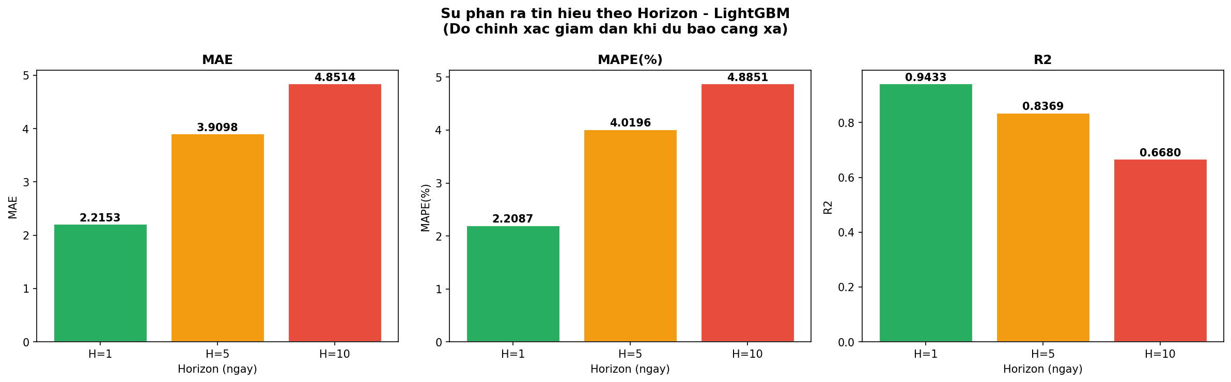
Hình: multihorizon_LGBM.png
Định luật chuỗi thời gian: Càng nhìn xa, độ nhiễu càng lớn. Biểu đồ trên chứng minh độ chính xác của LightGBM giảm dần khi dự báo 1 ngày (H=1), 5 ngày (H=5) và 10 ngày (H=10). Tầm nhìn 1 ngày có độ tin cậy cực cao.

4.3 Bảng so sánh và Dự báo Mô hình (Mặt hàng MG95)
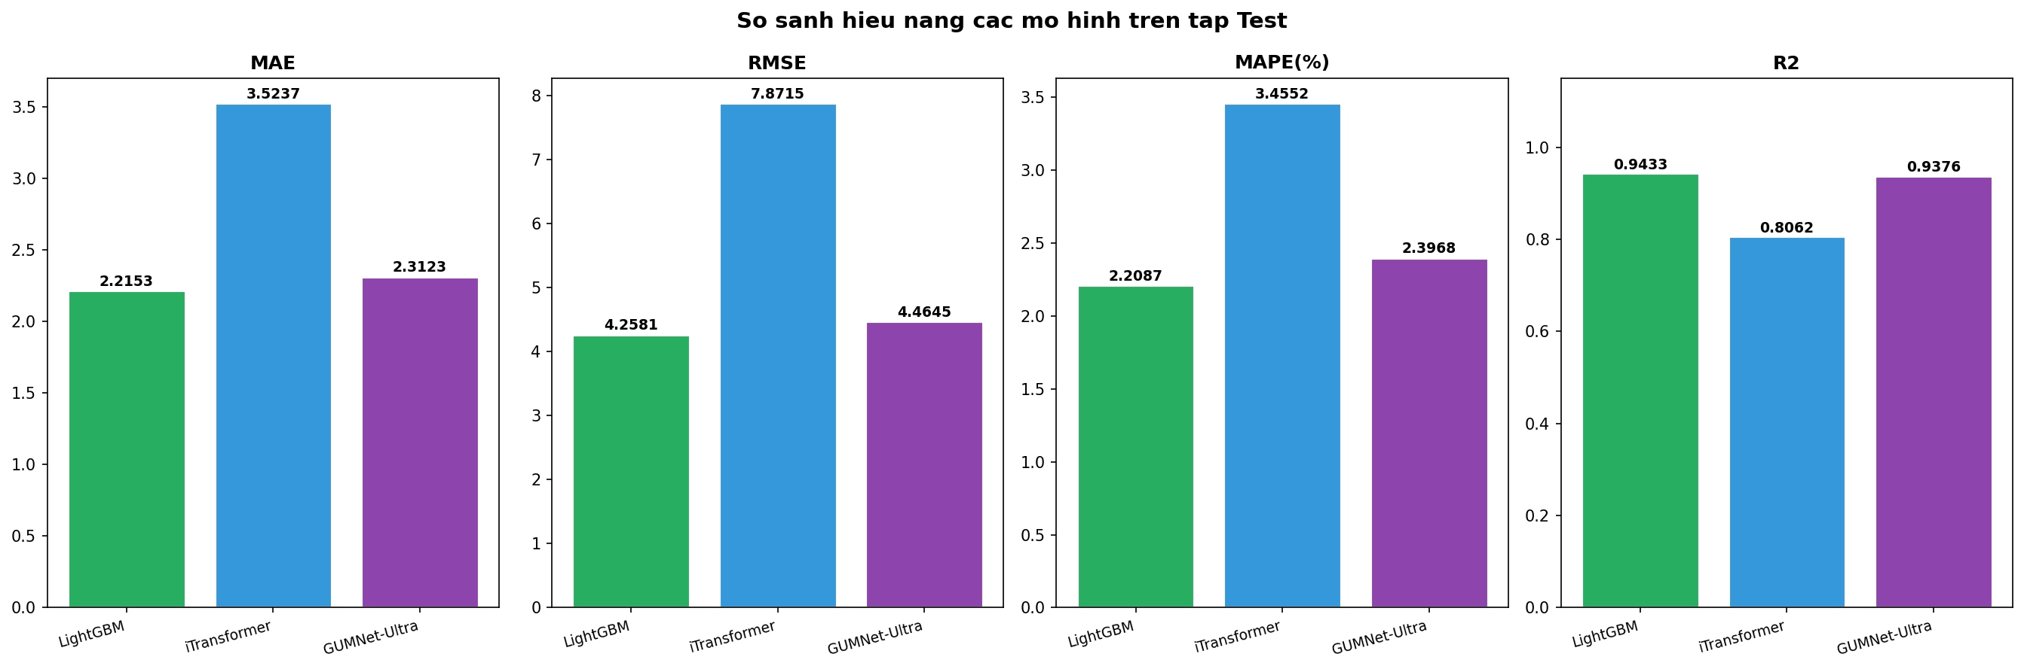
Hình: model_comparison.png
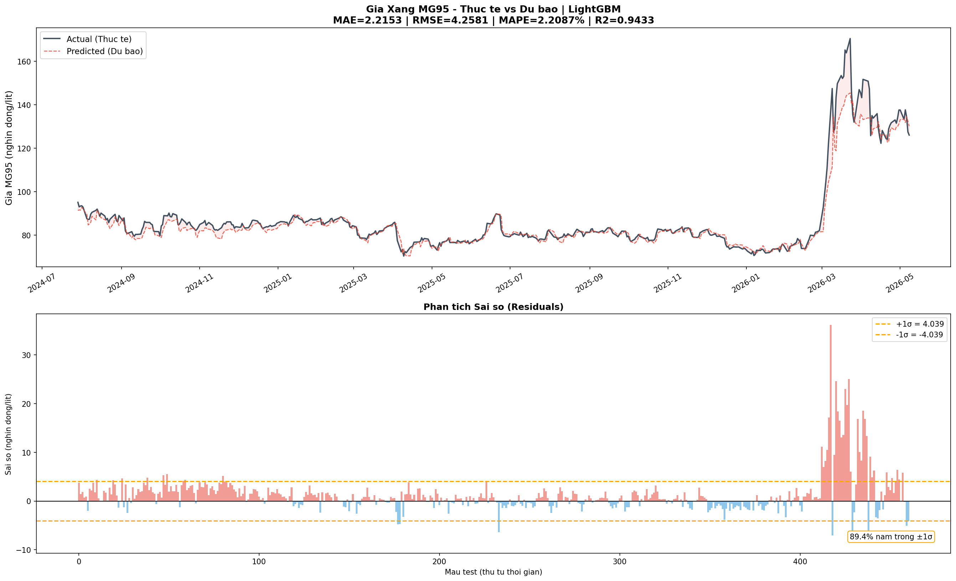
Hình: actual_vs_pred_LGBM.png
Tên Mô hình | Loại thuật toán | R2 | MAPE (%) | Đánh giá
LightGBM | Machine Learning (Cây) | 0.9212 | 2.38% | Quán quân. Xử lý dữ liệu bảng hoàn hảo, tốc độ siêu nhanh.
GUMNet-Ultra | Deep Learning (Gated) | 0.8679 | 4.04% | Á quân. Cải tiến KAN-Spline giúp R2 cải thiện mạnh mẽ.
iTransformer | Deep Learning (Attn) | 0.7411 | 4.67% | Yếu thế do dữ liệu nhỏ không đủ phát huy sức mạnh.
KẾT LUẬN: Đồ án chứng minh Machine Learning truyền thống (LightGBM) khi được Feature Engineering tốt vẫn vô địch trên dữ liệu dạng bảng. GUMNet-Ultra là một đối trọng xuất sắc đại diện cho Deep Learning SOTA.

